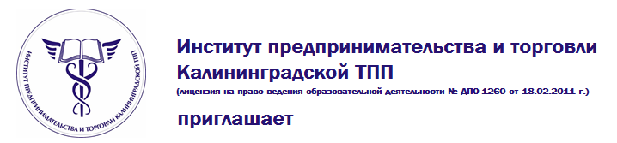

*руководителя подразделения ВЭД, логистики и таможенного оформления, государственного служащего, сотрудников ВУЗов и общественных организаций*

принять участие в обучении в формате вебинара (интернет-семинара) по теме:

**«2015 ГОД: ВАЖНЕЙШИЕ ИЗМЕНЕНИЯ В ТАМОЖЕННОМ РЕГУЛИРОВАНИИ ТАМОЖЕННОГО СОЮЗА В РАМКАХ ЕАЭС»**

**Формат обучения:** вебинар (интернет-семинар).

**Даты и время проведения вебинара:** 4 марта 2015 г. с 09-00 до 12-00 по клнг. времени.

**Формы участия:**

1.  В конференц-зале КТПП (г. Калининград, ул. Ватутина, 20 «а»);

2.  Дистанционно через интернет на своем рабочем месте;

3.  Дистанционно через интернет на своем домашнем компьютере;

4.  С планшета или смартфонов.

Участие платное.

Участники вебинара получают именной сертификат **установленного образца** Международного института менеджмента ТПП РФ **о повышении квалификации.**

**Дополнительно:** участникам вебинара после проведения мероприятия предоставляется на месяц интернет-ссылка записи вебинара для просмотра в офлайн-режиме.

Заявки на обучение принимаются до 3 марта 2015 года.

Более подробная информация – в приложении и на сайте Института ([нажмите здесь](http://www.ipt.kaliningrad-cci.ru/)).

Дополнительная информация по телефону Института: +7 (4012) 590-673 (Анкудинова Людмила Дмитриевна).

С уважением,

Анкудинова Людмила Дмитриевна

Ведущий специалист по УМР АНО «Институт предпринимательства и торговли Калининградской ТПП»

[ankudinova@kaliningrad-cci.ru](mailto:ankudinova@kaliningrad-cci.ru)  
i[pt@kaliningrad-cci.ru](mailto:pt@kaliningrad-cci.ru)

тел.: +7 (4012) 590-673

м.т.: +7 911 470 44 22

